**PERFIL DEL INSTITUTO DEL SUR**

Alta experiencia en el sector educativo, con Docentes calificados

Ambientes modernos, Alta especialización tecnológica, aulas implementadas con equipos multimedia y material adecuado para las carreras a desarrollar.

Comunidad educativa católica

Ofrece desarrollo y fortalecimiento de habilidades, valores, competencias y actitudes especificas ante problemas o trabajos futuros

Respaldo y acompañamiento ( ISUR ATIENDE/ ASESORAMIENTO DEL COMITÉ CONSULTIVO)

**CONTEXTO MARCARIO**

En el contexto Local

La marca del instituto del sur compítete con otras instituciones de educación superior privada como:











En cuanto a tendencias:

El color azul es el que predomina en las marcas de las instituciones que imparten carreras ligadas a la tecnología como el instituto del sur lo hacía en un inicio.

En cuanto al símbolo en la marca del instituto del sur, usa un símbolo abstracto compuesto por una cruz dentro de un círculo que representa que es una institución católica y una especie de “S” alargada cortada por el circulo para hacer referencia que es del Sur. El resto de sus competidores usan símbolos icónicos y alfabéticos, pero en todo el contexto de instituciones de educación superior en el ámbito local predomina los símbolos icónicos.

En cuanto a la tipografía en la marca del instituto del sur, usa una letra delga y formal tipo Times new Roman, sus competidores directos usan letras mas anchas y expandidas y en todo el contexto de instituciones de educación superior en el ámbito local predomina las letras anchas tipo palo seco que optimizan la legibilidad de la tipografía en las marcas.

**PARÁMETROS DE RENDIMIENTO**

**1.-VIGENCIA = BAJA**

**¿Cuánto tiempo va a durar la marca?**

La marca del ISUR no es buena, aunque esta compuesta por un símbolo y un logotipo que la mayoría de personas reconocen porque la marca ya lleva bastante tiempo en el mercado y tiene un gran valor de marca, la dificultad que tiene para poder firmar sobre cualquier cosa u evento, hacen que esta marca tenga una vigencia BAJA. Muchas veces se necesita de algún cambio o algún arreglo para que la marca pueda verse bien en el lugar que esta firmando. Esta marca no puede firmar como se diseño en cualquier lugar, siempre esta necesitando de algún arreglo o cambio para poder firmar correctamente.

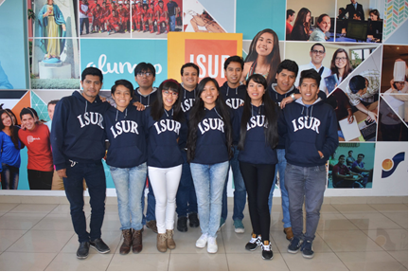

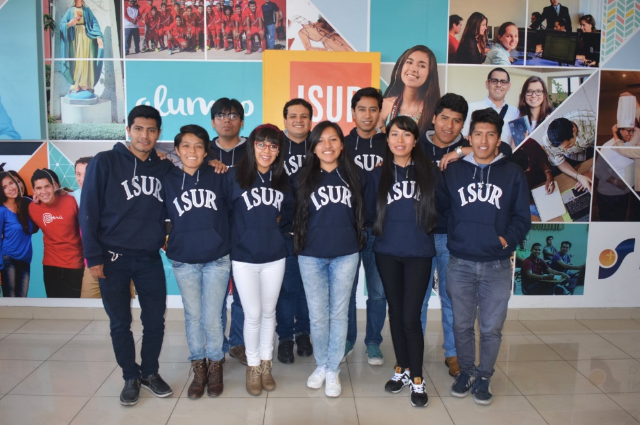

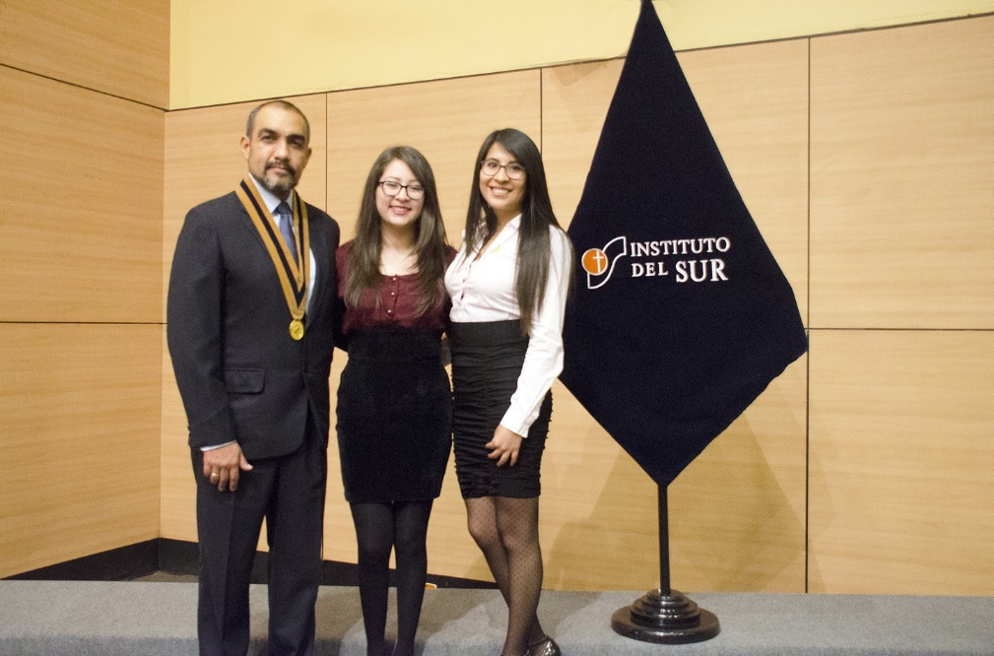

**2.- VERSABILIDAD – MEDIA**

**¿Cuántos niveles o tipos de discurso debe firmar la marca de mi cliente?**

Deben tener el mismo tono comunicacional

Firma eventos internos (olimpiadas, charlas, convenciones)y externos ( festisabores, Espectáculos ) , piezas más serias (documentos en entidades del estado, documentos para las becas internacionales), merchandising,

He aquí uno de los principales problemas que tiene el instituto del sur, para poder firmar sobre ciertos discursos mas juveniles e mas informales, por ejemplo su indumentaria que utilizan los jóvenes ( poleras / gorros/ maletin ) tiene otra marca para eso, debería de ser la misma marca para todo y por eso lado no es versátil tienen que hacer una modificación.





También para poder firmar sobre sobre mensajes u anuncios que se vean mas juveniles, la marca formal del Instituto del sur no se ve bien por lo se cambia por el logotipo de ISUR, el cual se ve mejor en este tipo de mensajes.